一、單選題（每題3分，共100分）：
1.有關波形因數（Form Factor）值，下列何者正確？
(A) 三角波為1.154 (B) 三角波為1 (C) 正弦波為0.707 (D) 正弦波為1.387
2.如圖所示 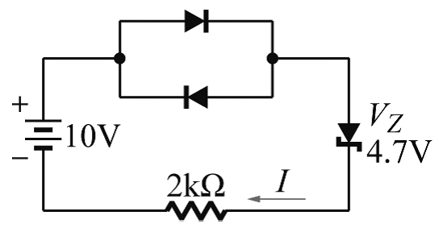 ，為一二極體相關電路，假設一般二極體及稽納二極體順向電壓為0.7V，試問電流I為何？
(A) 2.76mA (B) 3.6mA (C) 4.3mA (D) 6.25mA
3.某矽二極體η=2，熱電壓（Thermal Voltage）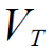=25mV若其順向電流為10mA，則其動態電阻值為何？【97電機電子】
(A) 5Ω (B) 10Ω (C) 15Ω (D) 20Ω
4.如圖所示 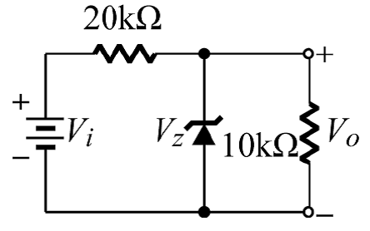 ，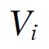=30V，稽納二極體的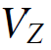=15V，則輸出電壓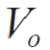為多少？【94電機電子】
(A) 5V (B) 10V (C) 15V (D) 30V
5.哪一漣波因數，是最接近理想的直流電源？
(A) 0.1% (B) 0.01% (C) 2% (D) 10%
6.如圖所示 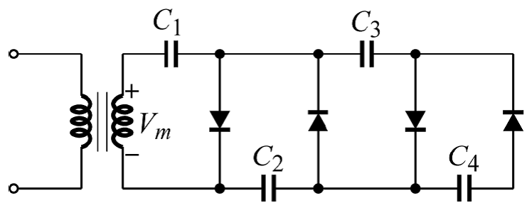 ，假設二極體為理想，則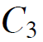二端的電壓為？【歷屆考題】
(A) 1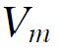 (B) 2 (C) 3 (D) 4
7.如圖所示 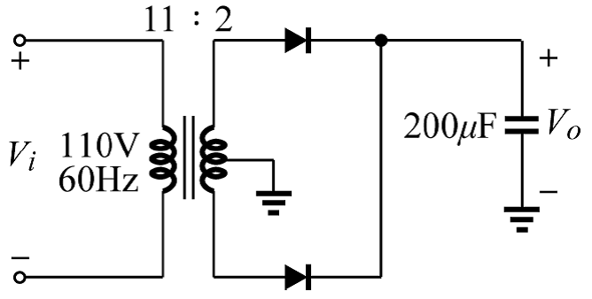 ，為家用交流電源110V、60Hz，變壓器一次側與二次側線圈匝數比為11：2，二次側線圈中心抽頭接地，則輸出電壓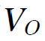約為多少？【94電機電子補救】
(A) 10V (B) 14V (C) 20V (D) 28V
8.如圖所示 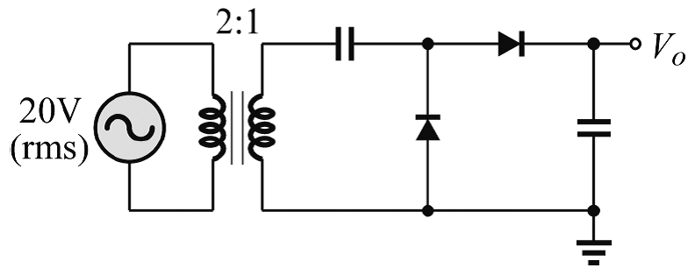 ，則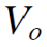約為？【歷屆考題】
(A) 10V (B) 20V (C) 30V (D) 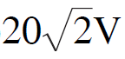
9.如圖所示 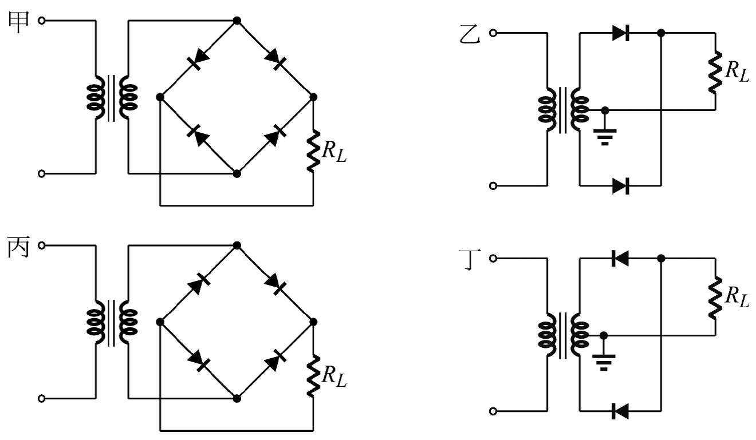 之整流電路，何者可得正全波整流輸出？
(A) 甲、乙 (B) 乙、丙 (C) 丙、丁 (D) 甲、丁
10.如圖所示 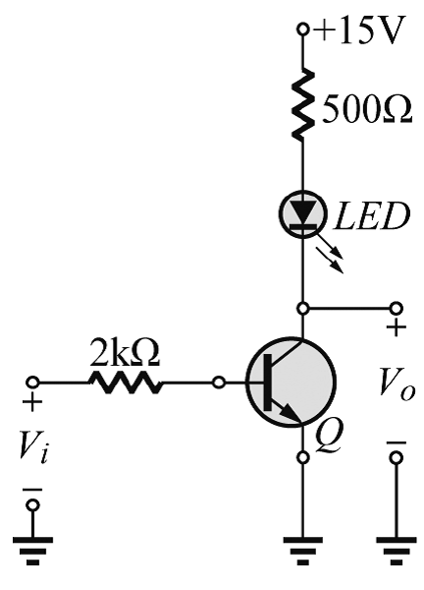 是電晶體Q驅動發光二極體（LED）的電路，若此電晶體當開關使用，輸入的電壓為5V，則LED亮時，輸出電壓的近似值為多少？【94電機四技】
(A) 0V (B) 5V (C) 7.5V (D) 15V
11.常作為射極隨耦器的電晶體組態為何？
(A) 共射極組態 (B) 共基極組態 (C) 共集極組態 (D) 共閘極組態
12.在共射極放大電路中，其輸入與輸出信號間之相位差為 度
(A) 0 (B) 45 (C) 90 (D) 180
13.一般雙極性接面電晶體（BJT）的摻雜（Doping）濃度大小依序為？【92電機四技】
(A) 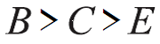 (B) 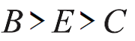 (C) 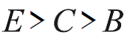 (D) 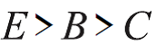
14.如圖所示 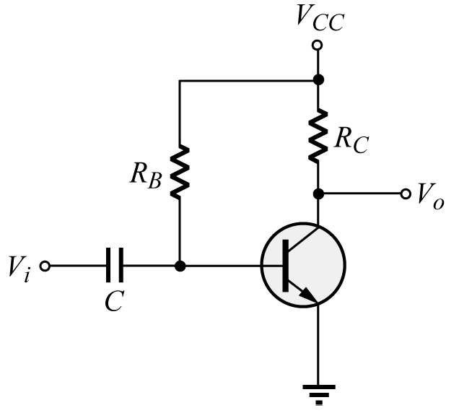 之電路，屬於下列何種偏壓電路？【102電機電子】
(A) 固定偏壓電路 (B) 集極回授偏壓電路 (C) 射極回授偏壓電路 (D) 基極分壓偏壓電路
15.如圖所示 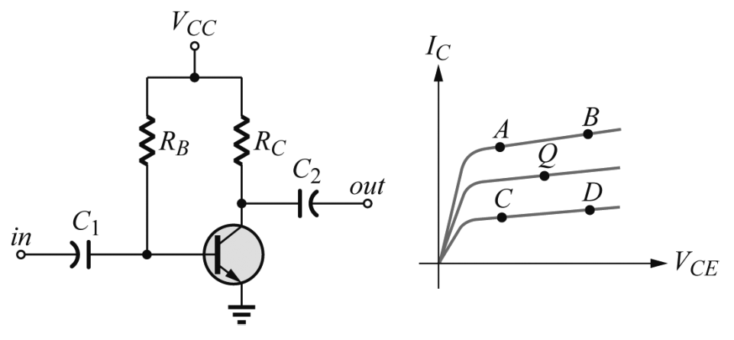 電路圖及電晶體之特性曲線，假設電晶體原來工作點為Q點，則當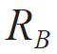電阻值變大時，其新的工作點應近似於哪一點？【91電子四技】
(A) A點 (B) B點 (C) C點 (D) D點
16.如圖所示 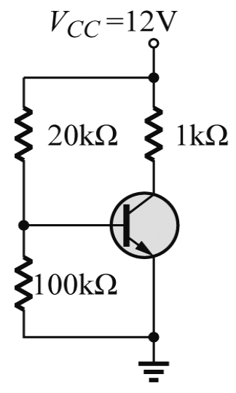 之電路，若電晶體β=120，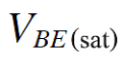=0.8V，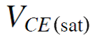=0.2V，下列選項何者正確？【94電子四技補救】
(A) 電晶體在反向作用區 (B) 電晶體在順向作用區 (C) 電晶體在截止區 (D) 電晶體在飽和區
17.承上題，下列選項何者正確？【94電子四技補救】
(A) 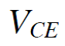=3V (B) 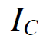=11.8mA (C) 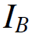=98.33μA (D) =55.2μA
18.如圖所示 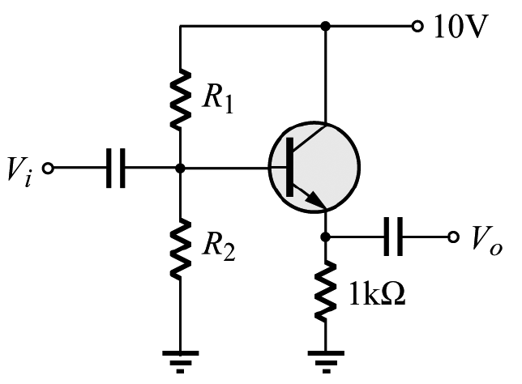 之放大電路，已知電晶體的β值為109，此電路的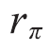為1.1kΩ，則此放大電路的輸出電阻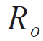為何？【100電機電子】
(A) 1kΩ (B) 100Ω (C) 9.9Ω (D) 0.99Ω
19.如圖 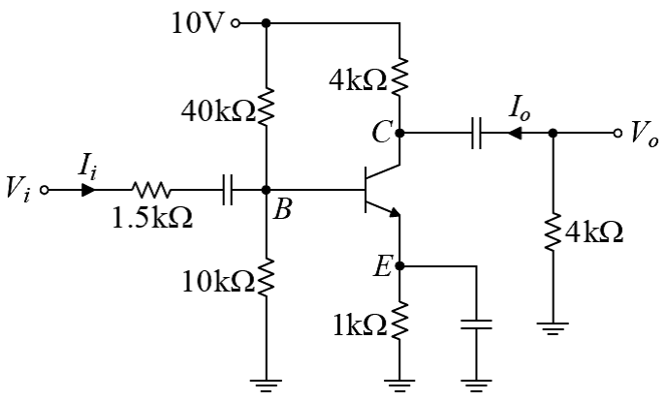 所示之放大電路，BJT 之切入電壓V_{BE(t)}= 0.7V，β = 100，熱當電壓V_{T} = 26 mV，交流等效輸出電阻 r_{o} = ∞，則 I_{o} / I_{i} 約為何？
(A) 92.34 (B) 56.68 (C) 48.42 (D) 39.27
20.承接上題，V_{o} /V_{i} 約為何？
(A) –95.3 (B) –57.6 (C) –48.9 (D) –30.5
21.如圖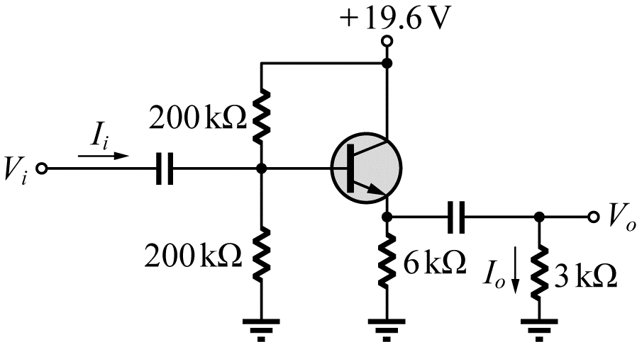所示電路，電晶體工作於作用區，β = 99，V_{BE} = 0.7 V，熱電壓(thermal voltage)V_{T} = 26 mV，則此放大電路之電流增益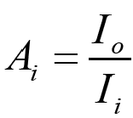約為何值？
(A) 30 (B) 28 (C) 25 (D) 22
22.如圖所示 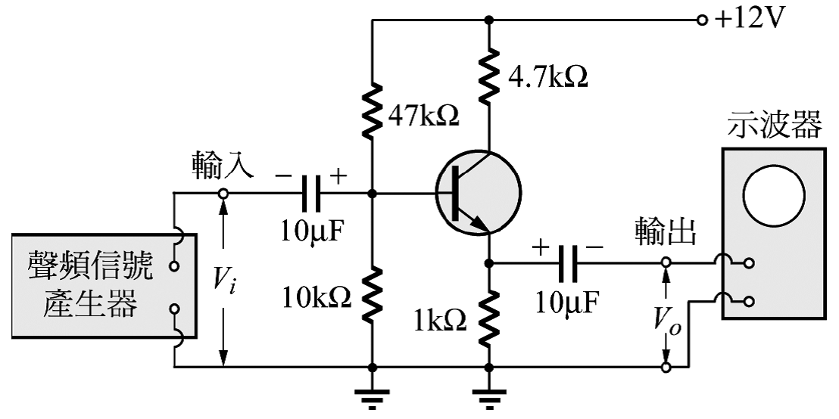 電路中，已知電晶體工作在線性區，輸入訊號為1kHz正弦波，逐漸增加輸入訊號的振幅，在不失真條件下，由雙軌示波器量測出與之相位關係如何？且此電路之輸入電阻和輸出電阻間的敘述何者正確？【100電機四技】
(A) 與同相，輸入電阻高，輸出電阻低 (B) 與同相，輸入電阻低，輸出電阻高 (C) 與反相，輸入電阻高，輸出電阻低 (D) 與反相，輸入電阻低，輸出電阻高
23.在電晶體參數中，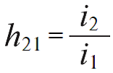(當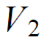=0時)，其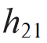為何意義？【歷屆考題】
(A) 輸入阻抗 (B) 輸出導納 (C) 逆向電壓轉換比 (D) 順向電流轉換比
24.dBm的定義：1mW的功率消耗在多少電阻值上？
(A) 300 Ω (B) 500 Ω (C) 600 Ω (D) 700 Ω
25.若一電阻電容耦合串級放大器電路之頻率響應如圖所示 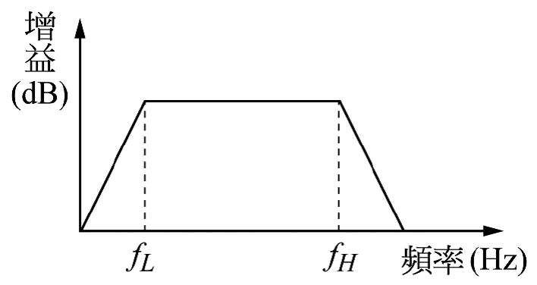 ，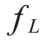與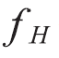分別為低頻與高頻截止頻率，則電路的低頻增益衰減現象是由下列何者造成？【99電機四技】
(A) 雜散電容 (B) 極間電容 (C) 分佈電阻 (D) 耦合電容
26.已知有一個多級放大器，其輸入電阻為1kΩ，而負載為9Ω，當輸入電壓為100V時，其輸出電壓為30V，試求其功率增益為多少dB？【91電機四技】
(A) 10 (B) 20 (C) 30 (D) 40
27.如圖所示 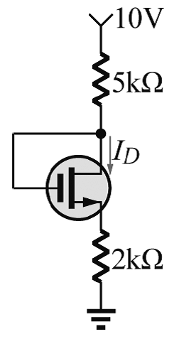 的n通道增強型金氧半場效電晶體（Enhancement NMOSFET），其臨界電壓（Threshold Voltage）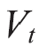=2V已知其在飽和區工作時（假設通道長度調變效應可以忽略），4伏特的閘－源極電壓會產生4毫安培的汲極（Drain）電流試問此電路中的汲極電流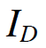值為多少毫安培（mA）？【96電機電子二技】
(A) 3 (B) 2 (C) 1 (D) 0
28.有一N通道空乏型MOSFET的汲極飽和電流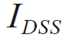=8mA，截止電壓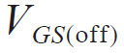=−4V，則在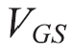=0V的情況下，汲極電流=？【100電機電子二技】
(A) 8mA (B) 10mA (C) 12mA (D) 16mA
29.下列金氧半場效應電晶體（MOSFET）元件之電路符號，何者不是N通道型式？【93電機電子】
(A) 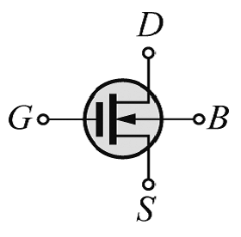 (B) 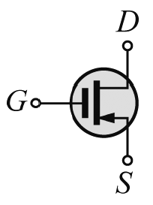 (C) 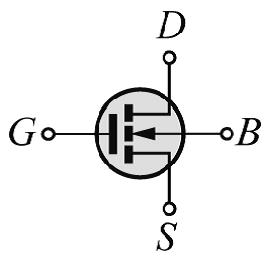 (D) 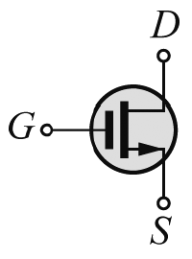
30.以下所示的四個輸出特性曲線，何者為P通道E-MOSFET的輸出特性曲線？【102電機四技】
(A) 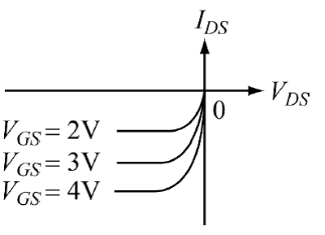 (B) 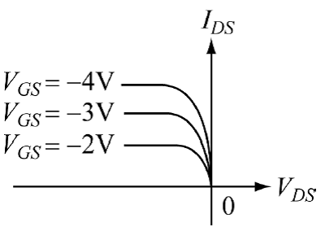 (C) 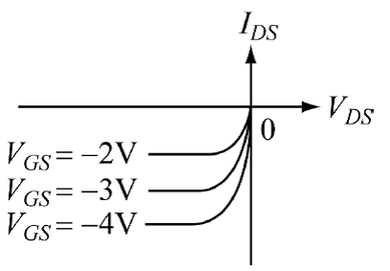 (D) 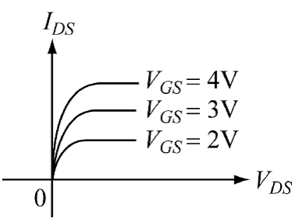
31.如圖所示 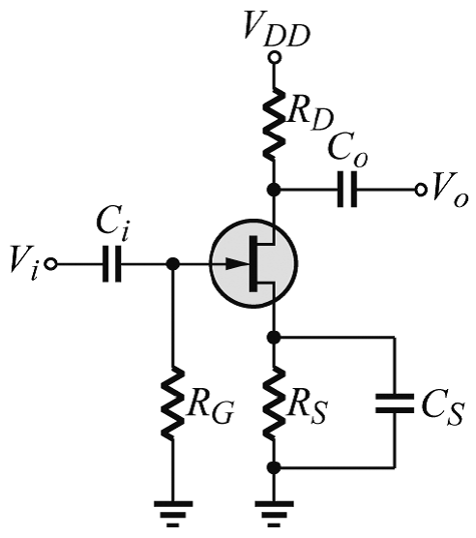 電路，若，則此放大器之電壓增益為何？【81電子保甄】
(A) 40 (B) −40 (C) 30 (D) −30
32.如圖所示 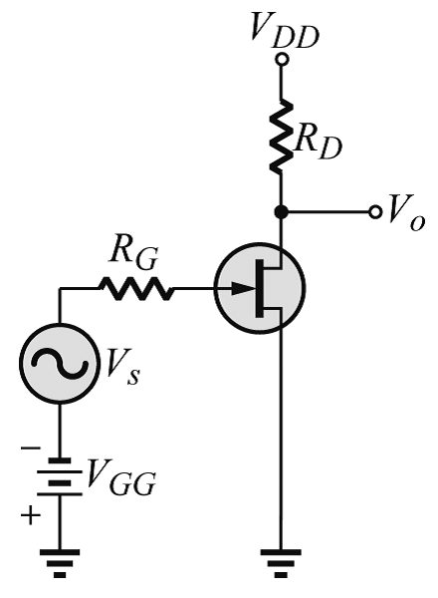 電路，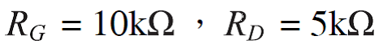，若JFET場效電晶體之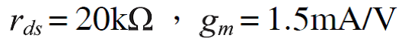，其電壓增益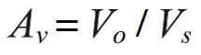？【86電機推甄】
(A) −2 (B) −4 (C) −6 (D) −8
33.如圖所示 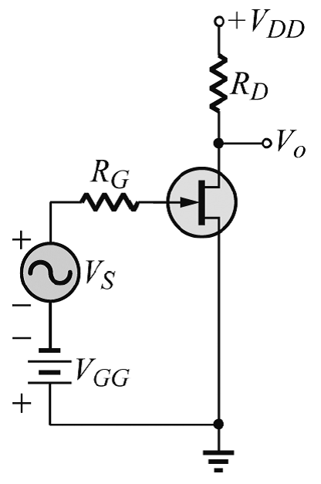 ，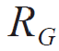=10kΩ，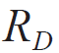=5kΩ，若JFET場效電晶體之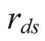=20kΩ，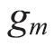=1.5ms，則其電壓增益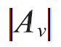約為多少？
(A) 2 (B) 4 (C) 6 (D) 8

